Toruń, 6.07.2023

Maciej Krużewski
Radny Miasta Torunia

Wniosek do Prezydenta Miasta

Zwracam się o sprostowanie i uaktualnienie informacji zawartych na portalu www.torun.pl w sprawie, że w skład Rady wchodzą 3 Klubu i że Prezydent ma zastępców ze wszystkich Klubów.

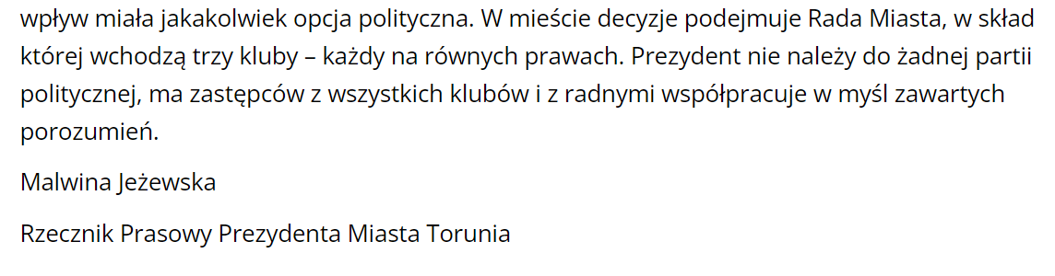
Uzasadnienie

Obecnie w Radzie Miasta Torunia istnieją 4 Kluby Radnych z czego Prezydent współpracuje z zastępcami nominowanymi przez 3 Kluby.
Proszę o zamieszczenie tego sprostowania na stronie www.torun.pl

